Game Coversion LOL :

- Mô tả sơ lược Game :
- Map :
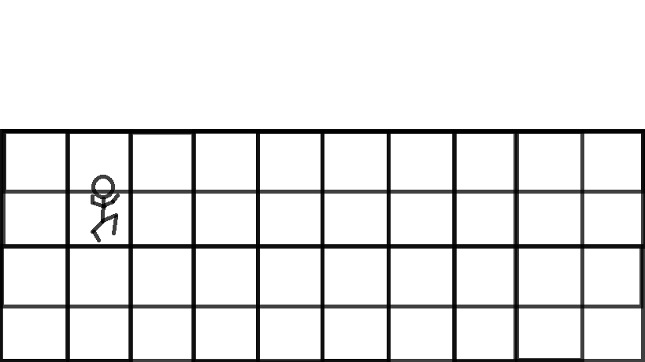
Nhân vật có thể đi (lên, xuống, trái, phải) để đánh và nét kill .
Quân địch sẽ tấn công vào các ô có người chơi or là vùng các ô .
Để nhìn mượt hơn khi di chuyền thì cho thể đưa nhiều ô nhỏ hơn nữa vào trong map .
Cần vẽ trang bị thêm cho nhân vật các “Vũ khí” .

Bao gồm : lính địch , boss .
- Player :
Nhân vật được liên kết bởi các nét thẳng . mỗi nét thắng là 1 image . để nhận vật k chỉ ở nguyên một tư thế mà có thể di chuyển linh động (các khớp tay, khớp chân) tạo hiệu ứng đẹp hơn khi ra skill
Chi tiết làm nhân vât bao gồm :
- 4 khớp tay
- 4 khớp chân
- Đầu
Các phần nè được lên thuật toán để chuyển động hợp nhất theo skill của tướng .
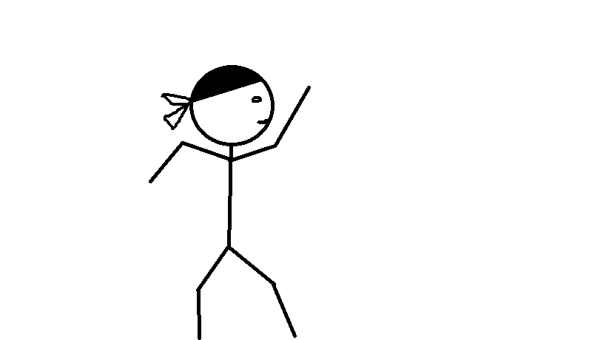
- Cốt chuyện :
Giải cứu “love”
Người chơi sẽ vượt qua các thử thách (màn) để đi đên cứu 1 người tình trong mỗi màn ,☺))
- Run Game :
  - Nhân vật sẽ vượt qua các màn của game .
Mỗi màn thì có các thử thách : là quân địch và bosss .
  - Skill :
Mô tả nhưng một số skill của tướng có trường Liên Minh :
Xoay của Garen , bổ của Darious , vv
  - Đồ :
Vẽ lại các vũ kí của các tướng có trang ý tưởng .

- Make Game :
  - Map :
    - Mỗi map sẽ là 1 màn hình . qua màn là qua một map khác . map sẽ có quân địch (boss) đi lại tấn công .
  - Player :
    - Tạo ra các skill cho nhân vật

- Tính tiềm năng phát triển của Game :
- Một game mà cứ chơi như v thôi thì sẽ gây ra sự chán.
- Các game từ xưa tới này cũng chỉ là game đánh nhau , đối kháng. Nhưng tại sao nó lại vẫn thu hút người chơi. Sự khác biết của tôi theo tôi nghĩ đó là sự khác biệt về đồ họa (mới & lạ).
- PHẦN QUAN TRỌNG :
Trò chơi hay như thế nào sau một thời gian cũng sẽ bị lỗi thời. Thử để giữa trò chơi lâu hơn mức quy định là người chơi có thể khoe nhận vật của mình với người chơi khác .
Nên game nè về tương lai mở rộng ra thành solo giữa các tướng với nhau . => game online .

